Министерство науки и высшего образования Российской Федерации

Федеральное государственное автономное образовательное учреждение высшего образования

«НАЦИОНАЛЬНЫЙ ИССЛЕДОВАТЕЛЬСКИЙ УНИВЕРСИТЕТ ИТМО»

Факультет инфокоммуникационных технологий

**ОТЧЕТ**

**О ЛАБОРАТОРНОЙ РАБОТЕ № 3**

по теме: Создание БД PostgreSQL в pgAdmin

по дисциплине: Проектирование и реализация баз данных

Специальность:

09.03.03 Мобильные и сетевые технологии

|  |  |
| --- | --- |
| Проверил:  Говорова М.М. __________  Дата: «__» _______ 20__г.  Оценка ______________ | Выполнил:  студент группы K3241  Комиссаров А.Р. |

Санкт-Петербург 2020/2021

# цель работы

Овладеть практическими навыками создания таблиц базы данных PostgreSQL 1Х, заполнения их рабочими данными, резервного копирования и восстановления БД.

# практическое задание

1. Создать базу данных с использованием pgAdmin 4 (согласно индивидуальному заданию).
2. Создать схему в составе базы данных.
3. Создать таблицы базы данных.
4. Установить ограничения на данные: *Primary Key, Unique, Check, Foreign Key*.
5. Заполнить таблицы БД рабочими данными.
6. Создать резервную копию БД.

*Указание:*

*Создать две резервные копии:*

* *с расширением CUSTOM для восстановления БД;*
* *с расширением PLAIN для листинга (в отчете);*
* *при создании резервных копий БД настроить параметры Dump options для Type of objects**и**Queries  .*

**Вариант 11.** БД «Автомастерская»

Описание предметной области: Автомастерская осуществляет ремонт автомашин, используя для этих целей штат мастеров и свои мастерские. Стоимость ремонта включает цену деталей и стоимость работы. Заработная плата мастеров составляет 50% стоимости работы.

БД должна содержать следующий минимальный набор сведений: Табельный номер мастера. ФИО мастера. Разряд мастера. Адрес. Дата заказа. Гос. Номер автомобиля. Марка. Мощность автомобиля. Год выпуска. Цвет автомобиля. Дата принятия в ремонт. Плановая дата окончания ремонта. Фактическая дата окончания ремонта. Вид ремонта. Стоимость ремонта. Название детали. Цена детали. Марка автомобиля. ∙ ФИО владельца. Номер телефона владельца.

# выполнение

Создаём таблицы, указываем внутренние ключи. Пример: создание таблицы “Cars”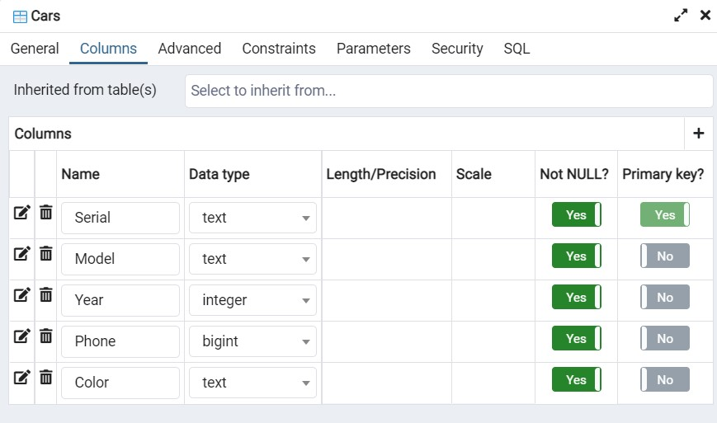

Указываем внешние ключи. Пример: указание внешних ключей для таблицы «Orders», ссылающуюся на таблицу «Parts». 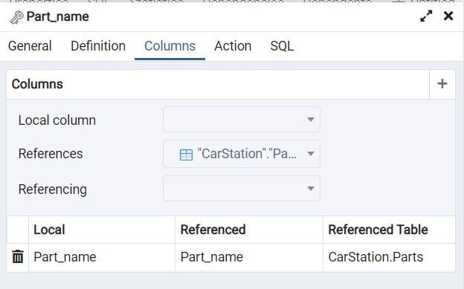

Указываем ограничения данных. Пример: дата окончания работ не может быть раньше даты приема машины в мастерскую

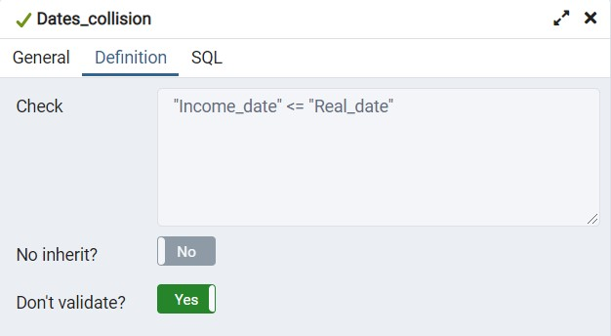

Заполняем таблицы с помощью команды INSERT. Пример:

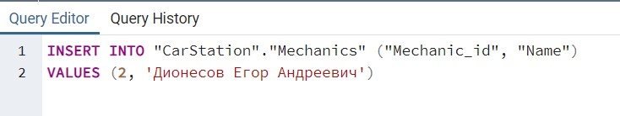

Пример заполненной таблицы:

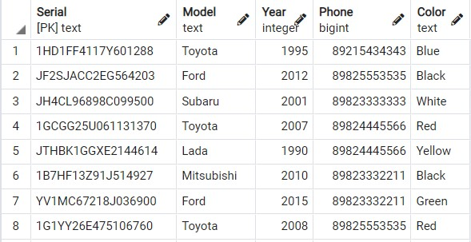

Полученная схема ERD:

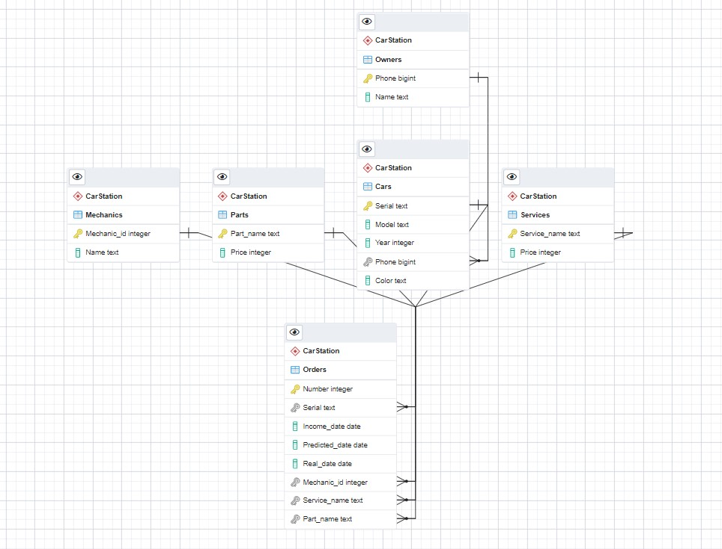

Создаём бэкап базы данных:

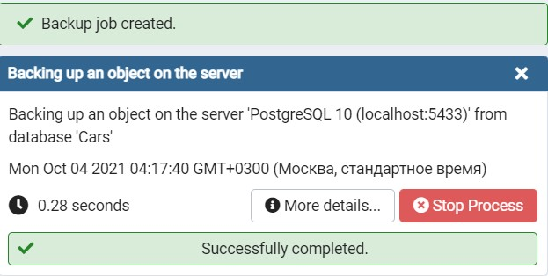

# выводы

Использование интерфейса pgAdmin 4, а также имеющейся документации, значительно упрощает работу с базами данных. В рамках этой работы мы воспользовались лишь несколькими инструментами создания, контроля и заполнения базы данных. Интерфейс pgAdmin 4 обладает огромным потенциалом для разработки и создания реальных проектов.